**强化学习和监督学习对比：**

1.监督学习，对有标注的数据进行学习。有分类和回归两类。以分类为例，训练过程中，我们给神经网络真实的标签，比如现在输入了汽车的图片，它预测出来是飞机。我们就会直接告诉它，你这个预测是错误的，正确的标签应该是车，并通过损失函数进行反向传播来训练网络。

监督学习中两个假设：  
 （1）数据有标签

（2）数据没有关联

有标签很好理解，我们得知道答案才能进行指导。没有关联就是我们希望输入的数据具有总体代表性，如果数据不具有总体代表性，那么就是特例的情况，那规律就会总结得不好或是错误，因为这些规律是由个例推算的，不具有推广的效果。比如训练矩阵分类器，输入数据都是有关联的，例如正方形，那么学习到的模型就只能判别正方形是矩形，因为他不知道长宽不等的长方形也是矩形。数据应该要满足独立同分布，独立代表数据之间无关联，同分布说明数据样本服从同一个分布，比如掷骰子，就服从同一个分布，每个数字的概率都是1/6。

1. 强化学习数据是相关的时间序列数据，不满足独立同分布，一段时间内智能体采取的动作是连续性，有关联。在强化学习里面，环境可能会告诉你这个行为是错误的，但是它并没有告诉你正确的行为是什么。而且更困难的是，它可能是在一两分钟过后告诉你错误，它再告诉你之前的行为到底行不行，这就是延迟奖励 (Delayed Reward)。

现实生活中强化学习的例子：

在自然界中，羚羊其实也是在做一个强化学习，它刚刚出生的时候，可能都不知道怎么站立，然后它通过试错的一个尝试，三十分钟过后，它就可以跑到每小时 36 公里，很快地适应了这个环境。

**强化学习和深度强化学习：**

1. Standard RL：之前的强化学习，比如 TD-Gammon 玩 backgammon 这个游戏，它其实是设计特征，然后通过训练价值函数的一个过程，就是它先设计了很多手工的特征，这个**手工特征可以描述现在整个状态**。得到这些特征过后，它就可以通过训练一个分类网络或者分别训练一个价值估计函数来做出决策。
2. Deep RL：现在我们有了深度学习，有了神经网络，那么大家也把这个过程改进成一个端到端训练(end-to-end training) 的过程。你**直接输入这个状态，我们不需要去手工地设计这个特征，就可以让它直接输出动作**。那么就可以用一个神经网络来拟合我们这里的价值函数或策略网络，省去了特征工程 (feature engineering) 的过程。

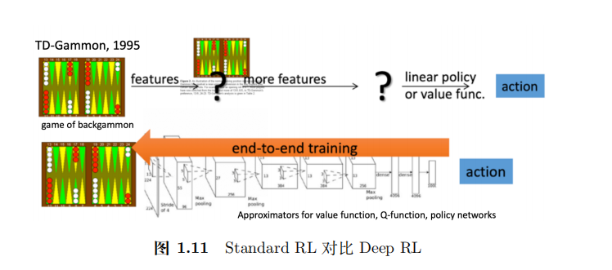

• 策略函数 (policy function)，agent 会用这个函数来选取下一步的动作。

• 价值函数 (value function)。我们用价值函数来对当前状态进行估价，它就是说你进入现在这个状态，可以对你后面的收益带来多大的影响。当这个价值函数大的时候，说明你进入这个状态越有利。

• 模型 (model)。模型表示了 agent 对这个环境的状态进行了理解，它决定了这个世界是如何进行的。

**深度强化学习**（Deep Reinforcement Learning）：不需要手工设计特征，仅需要输入 State 让系统直接输出 Action 的一个 end-to-end training 的强化学习方法。通常使用神经网络来拟合 value function或者 policy network。

1. policy-based（基于策略的）：Agent 会制定一套动作策略（确定在给定状态下需要采取何种动作），并根据这个策略进行操作。强化学习算法直接对策略进行优化，使制定的策略能够获得最大的奖励。
2. valued-based（基于价值的）：Agent 不需要制定显式的策略，它维护一个价值表格或价值函数，并通过这个价值表格或价值函数来选取价值最大的动作。
3. model-based（有模型结构）：Agent 通过学习状态的转移来采取措施。
4. model-free（无模型结构）：Agent 没有去直接估计状态的转移，也没有得到 Environment 的具体转移变量。它通过学习 value function 和 policy function 进行决策。

**基于策略迭代和基于价值迭代的强化学习方法有什么区别?**

答：

1. 基于策略迭代的强化学习方法，agent 会制定一套动作策略（确定在给定状态下需要采取何种动作），并根据这个策略进行操作。强化学习算法直接对策略进行优化，使制定的策略能够获得最大的奖励；基于价值迭代的强化学习方法，agent 不需要制定显式的策略，它维护一个价值表格或价值

函数，并通过这个价值表格或价值函数来选取价值最大的动作。

2. 基于价值迭代的方法只能应用在不连续的、离散的环境下（如围棋或某些游戏领域），对于行为集合规模庞大、动作连续的场景（如机器人控制领域），其很难学习到较好的结果（此时基于策略迭代的方法能够根据设定的策略来选择连续的动作)；

**有模型（model-based）学习和免模型（model-free）学习有什么区别？**

答：针对是否需要对真实环境建模，强化学习可以分为有模型学习和免模型学习。

1. 有模型学习是指根据环境中的经验，构建一个虚拟世界，同时在真实环境和虚拟世界中学习；
2. 免模型学习是指不对环境进行建模，直接与真实环境进行交互来学习到最优策略。
3. 总的来说，有模型学习相比于免模型学习仅仅多出一个步骤，即对真实环境进行建模。免模型学习通常属于数据驱动型方法，需要大量的采样来估计状态、动作及奖励函数，从而优化动作策略。免模型学习的泛化性要优于有模型学习，原因是有模型学习算需要对真实环境进行建模，并且虚拟世界与真实环境之间可能还有差异，这限制了有模型学习算法的泛化性。

**强化学习中的损失函数**

DL 中的 loss function 目的是使预测值和真实值之间的差距最小, 而 RL 中的 loss function 是是奖励和的期望最大（这点值得商榷，DQN中是目标Q值和现有Q值的方差）。

**蒙特卡罗（回合更新）与时序差分（单步更新）计算价值函数：**

1. 蒙特卡罗用从当前状态到结束状态更新，比如一个任务需要10步完成，第一步有A,B两种策略，如何计算第一步A策略的价值，蒙特卡罗的思想就是（此处暂时不谈折扣系数），采取A策略n（比如说100000次）次，取这n次奖励的均值作为第一步采取A策略的价值。
2. 时序差分是不一定到结束才更新，而是k步更新，比如说是从当前状态到下k步状态更新。

Control 就是说我们去寻找一个最佳的策略，然后同时输出它的最佳价值函数以及最佳策略。

在 MDP 里面，**prediction 和 control** 都可以通过动态规划去解决。要强调的是，这两者的区别就在于，预测问题是给定一个 policy，我们要确定它的 value function 是多少。而控制问题是在没有 policy 的前提下，我们要确定最优的 value function 以及对应的决策方案。实际上，这两者是递进的关系，在强化

学习中，我们通过解决预测问题，进而解决控制问题。

1. 同步备份 (synchronous backup) 是指每一次的迭代都会完全更新所有的状态，这样对于程序资源需求特别大。
2. 异步备份 (asynchronous backup) 的思想就是通过某种方式，使得每一次迭代不需要更新所有的状态，因为事实上，很多的状态也不需要被更新。

Policy evaluation 是说给定一个 MDP 和一个 policy，我们可以估算出它的价值函数。

**怎样进行策略搜索？**

1. 最简单的策略搜索办法就是穷举。假设状态和动作都是有限的，那么每个状态我们可以采取这个A 种动作的策略，那么总共就是 |A||S| 个可能的 policy。那我们可以把策略都穷举一遍，然后算出每种策略的 value function，对比一下就可以得到最佳策略。
2. 但是穷举非常没有效率，所以我们要采取其他方法。搜索最佳策略有两种常用的方法：policy iteration和 value iteration。

**Policy iteration 由两个步骤组成**：policy evaluation 和 policy improvement。

1. 第一个步骤是 policy evaluation，当前我们在优化这个 policy π，在优化过程中得到一个最新的 policy。我们先保证这个 policy 不变，然后去估计它出来的这个价值。给定当前的 policy function 来估计这个 v函数。

（Policy evaluation 是说给定一个 MDP 和一个 policy，我们可以估算出它的价值函数。）

1. 第二个步骤是 policy improvement，得到 v 函数过后，我们可以进一步推算出它的 Q 函数。得到 Q函数过后，我们直接在 Q 函数上面取极大化，通过在这个 Q 函数上面做一个贪心的搜索来进一步改进它的策略。
2. Policy Iteration 分两步，首先进行 policy evaluation，即对当前已经搜索到的策略函数进行一个估值。得到估值过后，进行 policy improvement，即把 Q 函数算出来，我们进一步进行改进。不断重复这两步，直到策略收敛。
3. Value iteration 直接把 Bellman Optimality Equation 拿进来，然后去寻找最佳的 value function，没有 policy function 在这里面。当算出 optimal value function 过后，我们再来提取最佳策略。
4. （一个是给状态迭代最优策略，一个是给状态最优价值）

Q 函数 (action-value function)：其定义的是某一个状态某一个行为，对应的它有可能得到的 return的一个期望（over policy function）。

1. MDP 中的 prediction（即 policy evaluation 问题）：给定一个 MDP 以及一个 policy π ，去计算它的value function，即每个状态它的价值函数是多少。其可以通过动态规划方法（Iterative Algorithm）解决。
2. MDP 中的 control 问题：寻找一个最佳的一个策略，它的 input 就是 MDP，输出是通过去寻找它的最佳策略，然后同时输出它的最佳价值函数 (optimal value function) 以及它的这个最佳策略 (optimalpolicy)。其可以通过动态规划方法（Iterative Algorithm）解决。
3. 最佳价值函数 (Optimal Value Function)：我们去搜索一种 policy π ，然后我们会得到每个状态它的状态值最大的一个情况，v∗ 就是到达每一个状态，它的值的极大化情况。在这种极大化情况上面，我们得到的策略就可以说它是最佳策略 (optimal policy)。optimal policy 使得每个状态，它的状态函数都取得最大值。所以当我们说某一个 MDP 的环境被解了过后，就是说我们可以得到一个 optimal value function，然后我们就说它被解了。

**比较下 TD（差分） 和 MC（蒙特卡罗）**

1. TD 可以在线学习 (online learning)，每走一步就可以更新，效率高。MC 必须等游戏结束才可以学习。
2. TD 可以从不完整序列上进行学习。MC 只能从完整的序列上进行学习。
3. TD 可以在连续的环境下（没有终止）进行学习。MC 只能在有终止的情况下学习。
4. TD 利用了马尔可夫性质，在马尔可夫环境下有更高的学习效率。MC 没有假设环境具有马尔可夫性

**Bootstrapping**：更新时使用了估计：

1. MC 没用 bootstrapping，因为它是根据实际的 return 来更新。
2. DP 用了 bootstrapping。 TD 用了 bootstrapping。

**Sampling**：更新时通过采样得到一个期望：

1. MC 是纯 sampling 的方法。
2. DP 没有用 sampling，它是直接用 Bellman expectation equation 来更新状态价值的。
3. TD 用了 sampling。TD target 由两部分组成，一部分是 sampling，一部分是 bootstrapping。

四种Q值更新方式

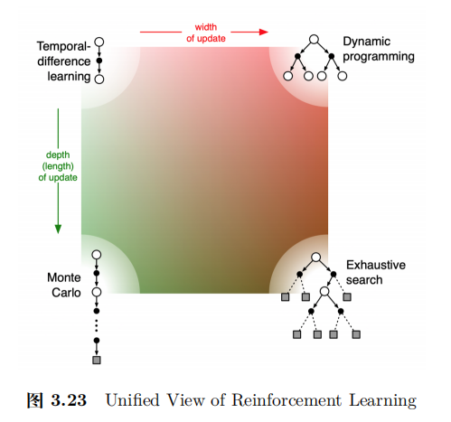

**on-policy和off-policy的区别？**

1. On-policy在学习的过程中，只存在一种策略，它用一种策略去做 action 的选取，也用一种策略去做优化。**一边探索一边学**。
2. Off-policy有两种策略，第一个策略是我们需要去学习的策略，即 target policy(目标策略)，一般用 π 来表示，Target policy就像是在后方指挥战术的一个军师，它可以根据自己的经验来学习最优的策略，不需要去和环境交互。另外一个策略是探索环境的策略，即 behavior policy(行为策略)，一般用 µ 来表示。µ 可以大胆地去探索到所有可能的轨迹，采集轨迹，采集数据，然后把采集到的数据喂给 target policy 去学习。

**Off-policy learning 优点：**

1. 我们可以利用 exploratory policy 来学到一个最佳的策略，学习效率高；
2. 可以让我们学习其他 agent 的行为，模仿学习，学习人或者其他 agent 产生的轨迹；
3. 重用老的策略产生的轨迹。探索过程需要很多计算资源，这样的话，可以节省资源。
4. **learning 是 off-policy 的时序差分学习方法**

**Sarsa是 on-policy 的时序差分学习方法。**

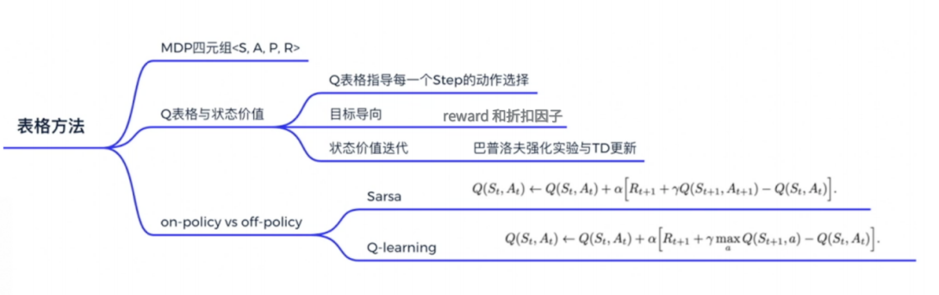

**Tip 1: Add a Baseline**

因为我们做的是采样，有一些动作可能从来都没有采样到。在某一个状态，虽然可以执行的动作有 a/b/c，但你可能只采样到动作 b，你可能只采样到动作 c，你没有采样到动作 a。但现在所有动作的奖励都是正的，所以根据这个式子，它的每一项的概率都应该要上升。你会遇到的问题是，因为 a 没有被采样到，其它动作的概率如果都要上升，a 的概率就下降。所以 a 不一定是一个不好的动作，它只是没被采样到。但只是因为它没被采样到，它的概率就会下降，这个显然是有问题的，要怎么解决这个问题呢？你会希望你的奖励不要总是正的。

为了解决奖励总是正的这个问题，你可以把奖励减掉一项叫做 b，这项 b 叫做 baseline。你减掉这项b 以后，就可以让 R(τ n) − b 这一项有正有负。所以如果得到的总奖励 R(τ n) 大于 b 的话，就让它的概率上升。如果这个总奖励小于 b，就算它是正的，正的很小也是不好的，你就要让这一项的概率下降。如果R(τ n) < b ，你就要让这个状态采取这个动作的分数下降。这个 b 怎么设呢？一个最简单的做法就是：你把 τ n 的值取期望，算一下 τ n 的平均值

**Tip 2: Assign Suitable Credit**

举个例子，假设这个游戏都很短，只有 3 4 个互动，在 sa 执行 a1 得到 5 分。在 sb 执行 a2 得到 0分。在 sc 执行 a3 得到 -2 分。整场游戏下来，你得到 +3 分，那你得到 +3 分代表在 sb 执行动作 a2 是好的吗？并不见得代表 sb 执行 a2 是好的。因为这个正的分数，主要来自于在 sa 执行了 a1，跟在 sb 执 行 a2 是没有关系的，也许在 sb 执行 a2 反而是不好的，因为它导致你接下来会进入 sc，执行 a3 被扣分，所以整场游戏得到的结果是好的，并不代表每一个行为都是对的。

一个做法是计算这个(s,a)对的奖励的时候，不把整场游戏得到的奖励全部加起来，只计算从这一个动作执行以后所得到的奖励。因为这场游戏在执行这个动作之前发生的事情是跟执行这个动作是没有关系的，所以在执行这个动作之前得到多少奖励都不能算是这个动作的功劳。跟这个动作有关的东西，只有在执行这个动作以后发生的所有的奖励把它加起来，才是这个动作真正的贡献。

把 R − b 这一项合起来，我们统称为优势函数 (advantage function)，用 A 来代表优势函数。优势函数取决于 s 和 a，我们就是要计算的是在某一个状态 s 采取某一个动作 a 的时候，优势函数有多大。优势函数的意义就是，假设我们在某一个状态 st 执行某一个动作 at，相较于其他可能的动作，它有多好。它在意的不是一个绝对的好，而是相对的好，即相对优势 (relative advantage)。因为会减掉一个 b，减掉一个 baseline，所以这个东西是相对的好，不是绝对的好。

独热编码 (one-hot Encoding) 通常用于处理类别间不具有大小关系的特征。例如血型，一共有 4 个取值（A 型、B 型、AB 型、O 型），独热编码会把血型变成一个 4 维稀疏向量，A 型血表示为（1,0,0,0），B 型血表示为（0,1,0,0），AB 型会表示为（0,0,1,0），O 型血表示为（0,0,0,1）。

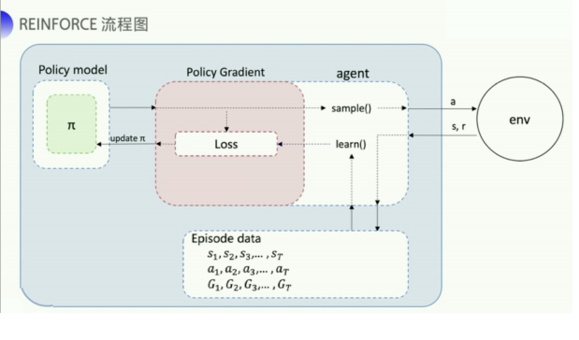

REINFORCE （基于策略梯度的强化学习的经典算法，其采用回合更新的模式）的流程图。首先我们需要一个 policy model 来输出动作概率，输出动作概率后，我们 sample() 函数去得到一个具体的动作，然后跟环境交互过后，我们可以得到一整个回合的数据。拿到回合数据之后，我再去执行一下 learn() 函数，在 learn() 函数里面，我就可以拿这些数据去构造损失函数，扔给这个优化器去优化，去更新我的 policy model。